V Ý R O Č N Í Z P R Á V A
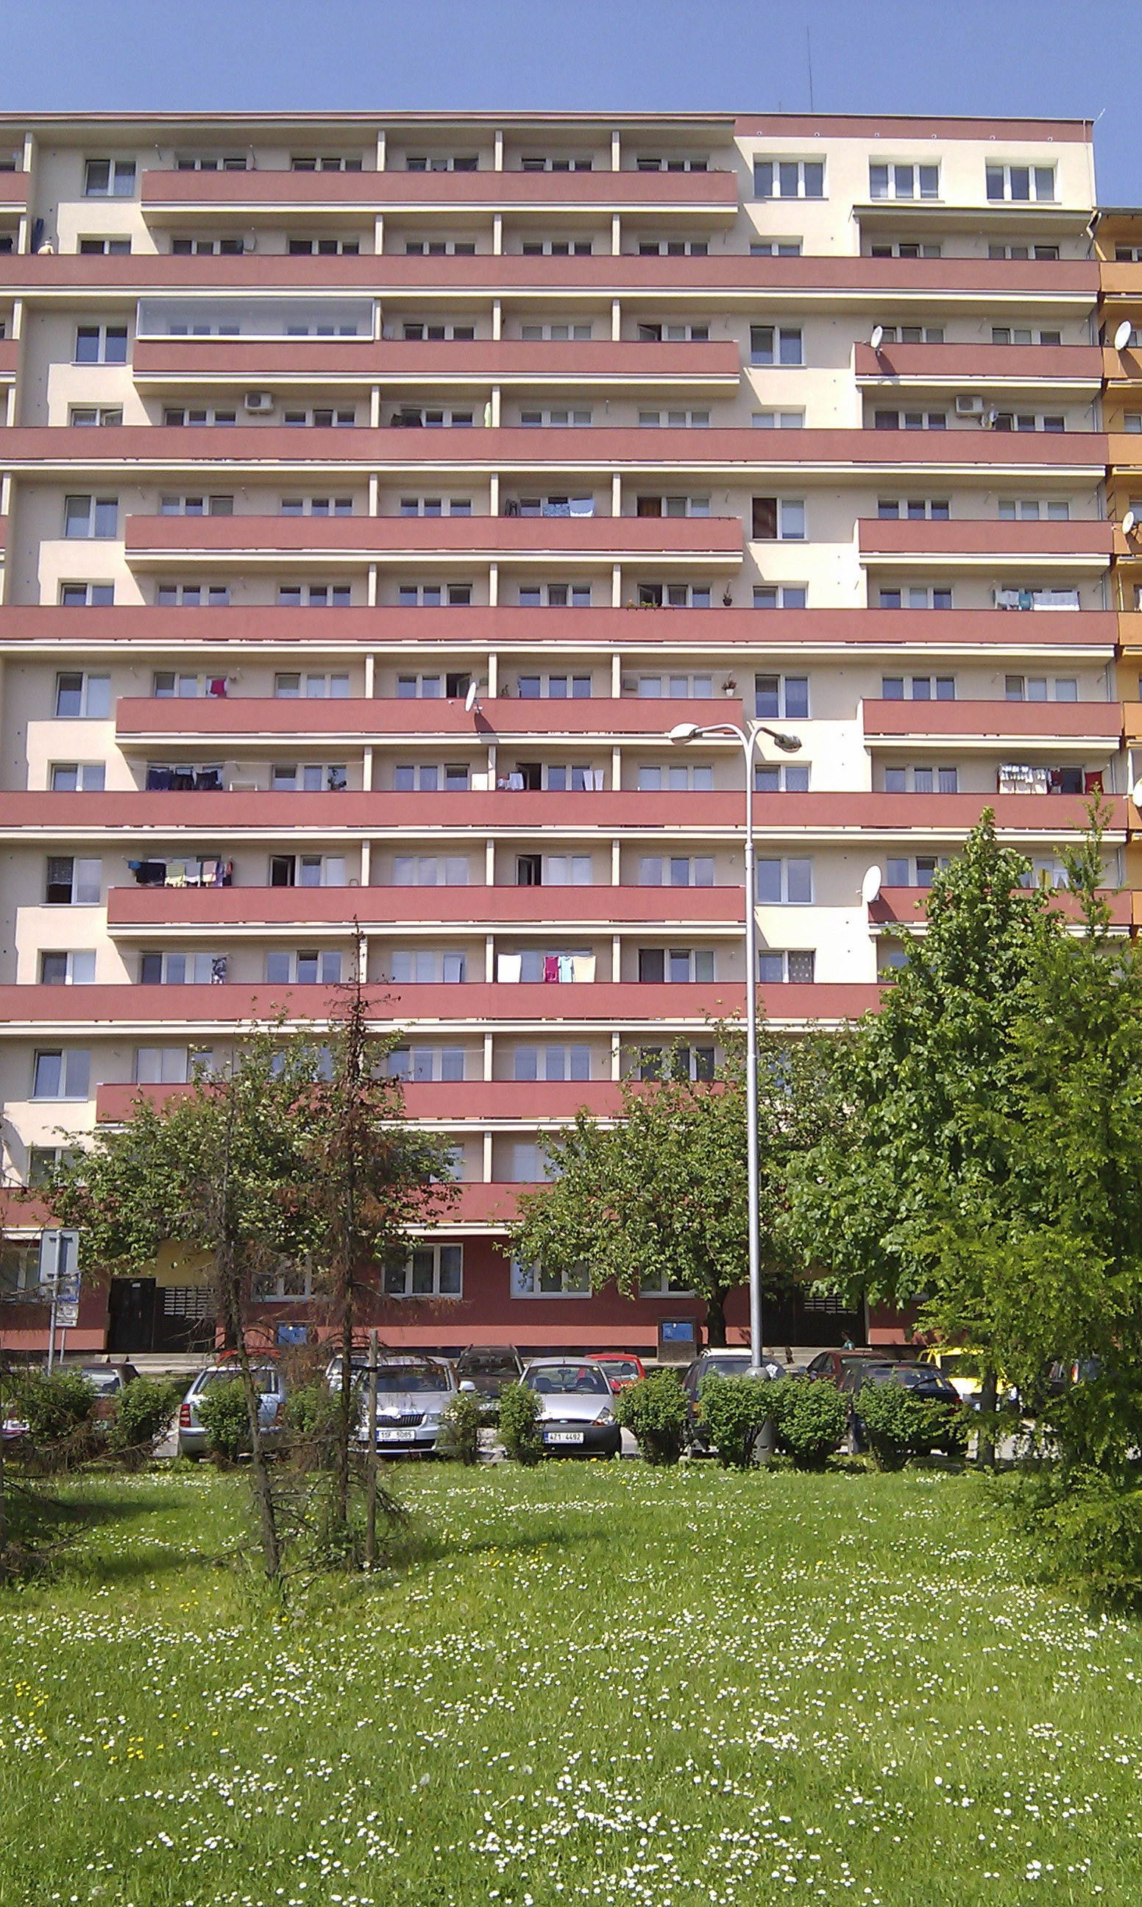
2014
Bytové družstvo Horní 86,88
Horní 86, Ostrava-700 30

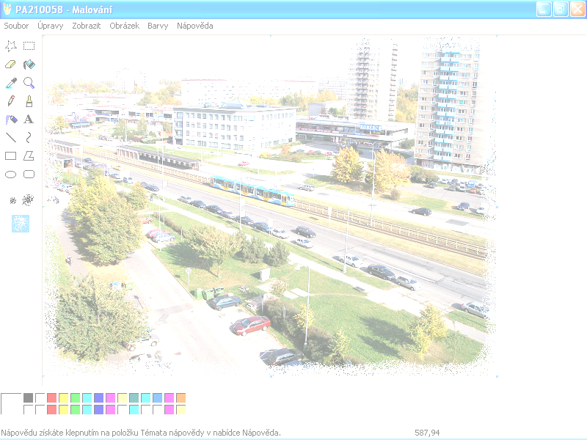
Bytové družstvo Horní 86,88
Aktuální údaje

Začátek formuláře
poslední změna údajů u subjektu: | 8.11.2005
soud: | 8 - Krajský soud v Ostravě
spisová značka: | Dr 1421
IČ: | 25869981
obchodní firma: | Bytové družstvo Horní 86, 88
právní forma: | 205 - Družstvo
sídlo: | Horní 1478/86, 70030 Ostrava-Hrabůvka
stav subjektu: | aktivní subjekt
datum zápisu: | 21.12.2000

Konec formuláře

Předmět činnosti
Činnost družstva je založena na vlastnictví domu s bytovými i nebytovými prostory a ostatního majetku družstva.
Předmětem činnosti družstva je provoz bytových i nebytových prostor obytného domu na ul. Horní 86, 88 a zabezpečování služeb spojených s bydlením, zejména: a) zajišťování správy majetku družstva a provozu bytového fondu včetně společných části domu a nebytových prostor pro členy družstva b) hospodaření se společným majetkem družstva c) pronájem bytů a nebytových prostor členům družstva, případně nečlenům družstva d) poskytování služeb členům, případně nečlenům družstva, spojených s pronájmem bytových a nebytových prostor

Kapitál
jmění: | zapisované
vklad: | 50 160 Kč
jmění: | základní vklad
vklad: | 760 Kč

Představenstvo
jméno: | Martin Bilský ,
funkce: | předseda představenstva
bydliště: | Horní 1478/86, Ostrava-Hrabůvka
trvání členství: | od: 21.12.2000
ve funkci: | od: 21.12.2000
jméno: | Rostislav Vavrla
funkce: | člen představenstva
bydliště: | Horní 1479/88, Ostrava-Hrabůvka
trvání členství: | od: 21.12.2000
jméno: | Božena Tománková
funkce: | člen představenstva
bydliště: | Horní 88/1479, 70030 Ostrava-Hrabůvka
trvání členství: | od: 10.10.2003
jméno: | Třasák Oldřich
funkce: | člen představenstva
bydliště: | Horní 86/1478, 70030 Ostrava-Hrabůvka
trvání členství: | Od: 6.2010
jméno: | Zdeněk Skácel
funkce: | člen představenstva
bydliště: | Horní 86/1478, 70030 Ostrava-Hrabůvka
trvání členství: | od: 25.5.2004
J e d n á n í : Jménem představenstva jedná navenek předseda představenstva, popř. místopředseda a další člen představenstva.

Předmět činnosti:

- činnost družstva je založena na vlastnictví domu s bytovými i nebytovými prostory a ostatního majetku družstva

- předmětem činnosti družstva je provoz bytových a nebytových prostor domu na ulici Horní 86, 88 a zabezpečování služeb spojených s bydlením, zejména:

- zajišťování správy majetku družstva a provozu bytového fondu včetně společných části domu a nebytových prostor pro členy družstva
- hospodaření se společným majetkem družstva
- pronájem bytů a nebytových prostor členům družstva, případně nečlenům družstva
- poskytováním služeb členům, případně nečlenům družstva, spojených s pronájmem bytových a nebytových prostor

Úvodní slovo členů představenstva

Rok 2014 byl pro bytové družstvo klidným a stabilním rokem bez
výrazných investic.
Hlavním bodem od počátku roku bylo kompletní přepracování stanov BD,
což obnášelo velmi výrazný a důsledný přehled v administrativě ( což nám velmi pomohla naše členka pí. Marková ) a v neposlední řadě členové představenstva tuto záležitost v komunikaci s právníky muselo dotáhnout až k zápisu na obchodním soudě. OD TOHOTO OKAMŽIKU jsou k dispozici nové stanovy BD HORNÍ
Tyto stanovy, ale nejen to, jsou k dispozici na nově zřízených webových stránkách www.bdhorni8688.cz . Na těchto stránkách najdete nejnovější dokumenty ke stažení a hlavně veškeré informace o provozu domu. Stránky jsou veřejné a slouží jako informativní kanál nejenom pro naše členy BD.

Další důležitou informací, kterou bychom Vám chtěli sdělit je , že představenstvo BD zrealizovalo refinancování úvěru, který nám zbývá doplatit za rekonstrukci (revitalizaci domu ) . Refinancování úvěru bylo provedeno z České spořitelny (kde byl dosud veden úvěr BD ) na ČSOB banku, kde máme dosud veden hlavní účet BD. TÍMTO NEJEDNODUCHÝM a zdlouhavým jednáním jsme jako bytové družstvo na REFINANCOVÁNÍ UŠETŘILI cca 500.000,-Kč v doplatku úvěru.

TOLIK K DOMU HORNÍ 86,88

Jěště několik slov k provozu domu H86,88

- Je zapotřebí větší vnímavosti jednotlivých členů BD
A to hlavně z důvodů velkého pohybu nežádoucích osob ZLODĚJI, BEZDOMOVCI, NENECHAVCI, OPILCI ….atd

- STÁLE JE NUTNÉ PO -20.00h -ZAMYKAT z důvodu častých krádeží vlivem nezájmu lidí.
Společné prostory, chodba a výtah:
………………………………………… je to vstupní brána k Vám domů!!!

Výhled do budoucna BD
Doplatit úvěr na revitalizaci a spokojeně si užívat zrekonstruovaného domu. ☺ ☺ ☺

Ostatní
Tímto Vás představenstvo žádá,pokud máte reálné poznatky a nápady,
jak ještě více zefektivnit snižování nákladů BD, rádi Vás přivítáme v naši
kanceláři v 10p./88 každé úterý od 18 00 – 19 00 hod.

Zpracoval: Bilský Martin -předseda představenstva BD
Vavrla Rostislav -místopředseda představ. BD

Zápis kontrolní komise o výsledku kontrolyprovedené dne 16.4.2015.

Přítomni : p. Krejčiřík, p.Bayer, pí. Marková

1. Předmět kontroly: Hospodaření BD za rok 2014

2. Kontrola správnosti účtování nákladových položek

3. Kontrolované doklady: výpisy z BÚ, pokladní doklady,
Přijaté faktury, smlouvy.
Záznamy předložené k nahlédnutí kontrolní komisi byly v pořádku.
Zůstatky na účtech souhlasí s údaji uvedenými v rozvaze a výsledovce za rok 2014.
O celkovém stavu hospodaření vypovídají zůstatky na účtech,cash flow a nerozdělený zisk minulých let.
Představenstvo zajišťuje činnost a správu majetku svědomitě v souladu se stanovami a OZ.

4. Opatření k nápravě: S ohledem na výsledek kontroly nebyla
uložena žádná opatření k nápravě.

Za kontrolní komisi: Krejčiřík Rostislav

Zpráva o hospodaření Bytového družstva ( BD ) Horní 86, 88 za rok 2014
BD Horní 86,88 má k 31.12.2014 72 členů.
Základní kapitál družstva k 31.12. | 55 480,00 Kč
Nedělitelný fond k 31.12. | 37 818,80 Kč
Nerozdělený zisk minulých let k 31.12. | 767 363,21 Kč
Stav na pokladně k 31.12. | 24 777,00 Kč
Stav na bankovních účtech celkem k 31.12. | 1 954 663,49 Kč
z toho ČSOB běžný účet | 1 616 190,82 Kč
ČSOB spořící účet | 21 249,84 Kč
Česká spořitelna | 317 222,83 Kč
Zůstatek dlouhodob.bankovního úvěru k 31.12. | 3 351 371,70 Kč
Pohledávky BD - předpis měsíčních plateb | -20 096,00 Kč
Závazky BD - faktury ve lhůtě splatnosti: | 4 105,58 Kč
Výnosy BD r. 2014 |  | 1 534 031,47 Kč
nájemné členů družstva |  | 1 469 172,00 Kč
nájemné nečlenů družstva |  | 58 476,00 Kč
odkup vodoměrů firnou Enbra |  | 2 940,00 Kč
poplatky družstvu |  | 3 000,00 Kč
úroky z bankovních účtů |  | 443,47 Kč
Náklady BD r. 2014 |  | 1 671 400,16 Kč
bankovní poplatky + poplatky úvěr |  | 9 759,00 Kč
dohody o provedení práce |  | 171 745,00 Kč
pojištění domu |  | 37 437,00 Kč
daň z nemovitostí |  | 17 440,00 Kč
poplatek za správu domu |  | 117 000,00 Kč
poplatek za zpracování plateb SIPO |  | 5 130,20 Kč
odpisy nemovitosti |  | 836 619,00 Kč
poštovné, pronájem |  | 1 382,00 Kč
občerstvení |  | 595,00 Kč
spotřeba materiálu - telefon - kupony do mobilu |  | 10 600,00 Kč
kolky, poplatky |  | 3 280,00 Kč
ostatní služby - internet |  | 1 474,00 Kč
poplatek notáři |  | 11 253,00 Kč
kopírování |  | 3 432,00 Kč
knacelářské potřeby, ostaní dle pokladní knihy |  | 3 623,00 Kč
poplatek právník |  | 2 420,00 Kč
poplatek za odečet RTN |  | 4 120,00 Kč
energetický průkaz |  | 6 500,00 Kč
www stránky |  | 1 500,00 Kč
poplatky za převod |  | 2 500,00 Kč
úroky z prodlení |  | 1 303,52 Kč
smluvní pokuty pro ČS - přeúvěrování |  | 140 980,00 Kč
úroky z úvěru |  | 189 706,54 Kč
opravy a udržování |  | 86 090,90 Kč
instalační materiál, dveřní závěs | 192,00 Kč
vodoměr | 788,00 Kč
úprava rozvodu TUV | 5 405,00 Kč
kontrola plynu | 6 620,00 Kč
výměna vodoměrů TUV | 37 519,00 Kč
deratizace | 968,00 Kč
oprava výtahu | 24 846,90 Kč
oprava hromosvodu | 1 093,00 Kč
kontrola hydrantů | 3 808,00 Kč
oprava kompenzátoru | 3 977,00 Kč
oprava výtahu | 874,00 Kč
daň z příjmů |  | 5 510,00 Kč
BD vykázalo účetní ztrátu | -137 368,69 Kč
Návrh na úhradu ztráty : Úhrada z nerozděleného zisku minulých let.
Zpracoval: HOFR správa nemovitostí, s.r.o., 18. 03. 2015

stav FO k 31.12. 2014 | 2 277 611,39 Kč
příjmy do FO - r. 2014 | 1 534 031,47 Kč
náklady r. 2014 | -834 781,16 Kč
splaceno na jistině úvěru | -1 880 775,25 Kč
"FO" k 31.12.2014 | 1 096 086,45 Kč
náklady 2014 | 1 671 400,16 Kč
odpis nemovitost | -836 619,00 Kč
náklady 2014 bez odpisů | 834 781,16 Kč

SOUPIS DROBNÉHO HMOTNÉHO MAJETKU
PRO BD HORNÍ 86, 88
rok | datum pořízení | název | pokladní doklad č. | pořizovací cena |  |  | způsob nabytí
2003 | 9.9.2003 | nářadí - viz doklad | 146 | 7 810,00 Kč |  |  | koupě
 | 9.9.2003 | nářadí - viz doklad | 147 | 2 174,00 Kč |  |  | koupě
2004 | 18.3.2004 | mříže 2 ks | 22 | 14 490,00 Kč |  |  | koupě
 | 30.12.2004 | počítačová sestava ( NEXTCOMP) | 155 | 25 195,00 Kč |  |  | koupě
2005 | 12.1.2005 | nábytek kancelář - VENUS | 8 | 13 189,00 Kč |  |  | koupě
 | 12.1.2005 | nábytek kancelář - VENUS | 9 | 5 396,00 Kč |  |  | koupě
 | 13.1.2005 | nábytek kancelář - VENUS | 11 | 1 198,00 Kč |  |  | koupě
 | 13.1.2005 | koberec - BOLERO | 12 | 4 350,00 Kč |  |  | koupě
 | 26.1.2005 | nábytek kancelář - stolová noha | 17 | 276,00 Kč |  |  | koupě
 | 27.1.2005 | kancelářské židle - 8 ks | 19 | 4 680,00 Kč |  |  | koupě
 | 1.2.2005 | žaluzie vartikální - kancelář | 26 | 3 509,00 Kč |  |  | koupě
 | 20.2.2005 | trezor s numerickým kódem | 34 | 1 069,81 Kč |  |  | koupě
 | 7.12.2005 | plombovací kleště 12 mm | 157 | 1 137,50 Kč |  |  | koupě
2007 | 2.3.2007 | kladivo, aku šroubovák | 18 | 12 081,00 Kč |  |  | koupě
2010 | 23.2.2010 | vrtačka |  | -1 990,00 Kč |  |  | vyřazení - opotřebení
 | 23.2.2010 | vrtačka AKU |  | -998,00 Kč |  |  | vyřazení - opotřebení
 | 27.7.2010 | tiskárna Samsung SCX 4600 |  | 3 314,40 Kč |  |  | koupě
2011 | 1.2.2011 | skartovačka |  | 839,00 Kč |  |  | koupě
2012 | 6.9.2012 | úhlová bruska | 109 | 1 690,00 Kč |  |  | koupě
 | 15.11.2012 | notebook | 126 | 12 650,00 Kč |  |  | koupě
2013 | 10.4.2013 | žebřík | 26 | 1229,00 Kč |  |  | koupě
 |  | CELKEM |  | 113 289,71 Kč

